**ISTRUZIONI OPERATIVE PER  
LA DISMISSIONE DEI BENI**

**Descrizione del servizio**

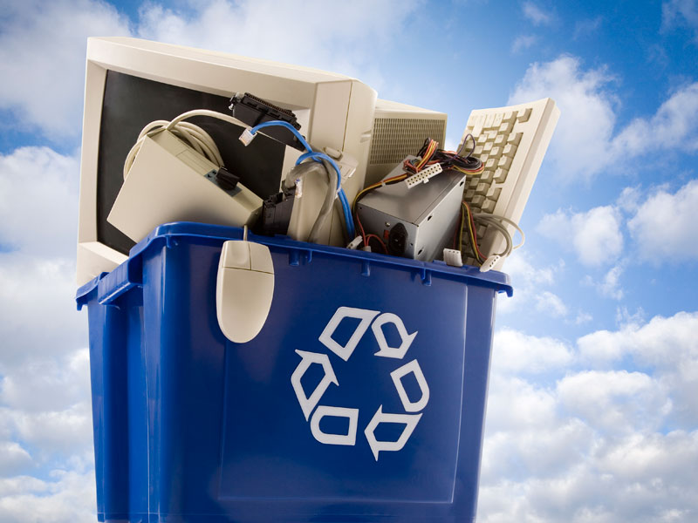

|  |  |  |  |  |  |  |
| --- | --- | --- | --- | --- | --- | --- |
| Rev | Data | Descrizione modifiche | Redazione | Approvazione | Autorizzazione all’emissione | Entrata in vigore |
| 0.0 | 26/09/2022 | Redazione | Cappellari/Capuzzi/Pasquini | Carli |  |  |
| 1.0 | 11/10/2022 | Modificato allegato 2 | Cappellari/Capuzzi/Pasquini | Carli |  |  |
| 2.0 | 24/10/2022 | Inserito immagazzinamento | Cappellari/Capuzzi/Pasquini | Carli |  |  |
| 3.0 | 12/02/2025 | Implementato per viale Risorgimento | Pasquini/Cappellari | Carli |  |  |
| 4.0 | 23/09/2025 | Modifica inserimento foto | Pasquini | Ravaglia |  |  |

INDICE

1 SCOPO E LUOGO DI APPLICAZIONE

2 PROCEDURA

3 IMMAGAZZINAMENTO

ALLEGATI:

Allegato 1: Elenco referenti tecnici da contattare per il servizio

Allegato 2: Modulo per la dismissione del bene

# SCOPO E LUOGO DI APPLICAZIONE

Il servizio si occupa dello smaltimento dei beni inventariati.

Fanno parte dei beni inventariati: apparecchiature (strumenti tecnici, attrezzature in genere), materiale informatico, arredamento . . . quando sono identificati nell’elenco DICAM.

La dismissione può essere richiesta per:

***Obsolescenza tecnica o inidoneità***: bene divenuto non più utilizzabile per gli scopi funzionali.

***Rottura e/o guasto non riparabile***: bene danneggiato e non più riparabile ovvero per il quale non è più conveniente la riparazione.

Solo dopo la **dismissione** del bene, di cui disfarsi dall’inventario (**scarico inventariale**), si può procedere allo smaltimento del rifiuto.

Lo **scarico inventariale** è il procedimento in base al quale un bene viene cancellato dal registro inventariale e cessa di far parte del patrimonio del Dipartimento/Ateneo. Cessa contestualmente la responsabilità di vigilanza e conservazione del bene da parte del consegnatario del bene.

# PROCEDURA

La procedura identifica le operazioni che devono essere effettuate per la gestione corretta di tali rifiuti a partire dalla loro produzione (con la richiesta di dismissione da parte del responsabile del bene e conseguente disinventario), fino alla conservazione nel deposito temporaneo in attesa che, finita la procedura amministrativa da parte dell’ufficio inventari, tali bei diventino rifiuto e passino alla procedura di smaltimento come tale gestita dal RUL locale.

* Il responsabile/consegnatario del bene intenzionato a disfarsi dello stesso deve contattare il referente tecnico (ALLEGATO 1) per organizzare, se necessario, un sopralluogo oppure per inviargli il modulo di dismissione (ALLEGATO2) opportunamente compilato con tutti i dati necessari e/o reperibili. Oltre alla modulistica occorre inviare anche una foto del bene.
* Solo una volta che sia stata effettuata la verifica e l’identificazione del bene sul registro dell’inventario il modulo tornerà alla firma del richiedente L’identificazione corretta è necessaria per poter procedere da parte dell’amministrazione allo scarico inventariale.
* **Sede Terracini**: Contestualmente il bene viene preso in carico, identificato per codice di rifiuto e messo in magazzino in attesa dell’autorizzazione allo smaltimento, dal referente tecnico responsabili del servizio (ALLEGATO 1). La responsabilità del bene, durante lo stoccaggio in magazzino, rimarrà del consegnatario fino a che non verrà emesso il modulo di scarico e il bene potrà quindi essere smaltito come rifiuto.
* **Sede Risorgimento**: Per mancanza di spazi di immagazzinamento, i materiali in procedura di scarico devono essere conservati dai consegnatari fino a che non verrà emesso il modulo di scarico. A quel punto possono essere consegnati al responsabile di Unità Locale (Cappellari Ettore) che procede allo smaltimento secondo i termini di legge.

# IMMAGAZZINAMENTO

Ai materiali ritirati verranno applicati i rispettivi codici EER.

Saranno poi suddivisi, in funzione del codice identificativo del rifiuto (EER), in appositi scaffalature/pallet presso magazzini dedicati

La movimentazione avverrà con carrelli e montacarichi.

Ottenuto il permesso di scarico saranno smaltiti secondo i canali istituzionali dai referenti RUL di struttura.

Allegato1

**Elenco referenti tecnici da contattare per il servizio**

***Referente tecnico per sopralluogo e compilazione modulo dismissione:***

***Per la sede di via Terracini:***

|  |  |  |
| --- | --- | --- |
| Micaela Pasquini | 051 2090409 | micaela.pasquini2@unibo.it |

***Per la sede di viale Risorgimento:***

|  |  |  |
| --- | --- | --- |
| Ettore Cappellari | 3346204532 | ettore.cappellari@unibo.it |

***Referenti per la presa in carico dei beni:***

***Per la sede di via Terracini:***

|  |  |  |
| --- | --- | --- |
| Micaela Pasquini | 051 2090409 | micaela.pasquini2@unibo.it |

***Per la sede di viale Risorgimento:***

|  |  |  |
| --- | --- | --- |
| Ettore Cappellari | 3346204532 | ettore.cappellari@unibo.it |

Allegato 2

**Modulo per la dismissione del bene**

